LAMAN WEB SEBAGAI HWO (HOME WORK ONLINE)
DALAM E-LEARNING
Eko Purnomo ¹, Yessy Primadani Tungga Dewi², Novita Dwi Cahyani ³, Miftakhul Huda⁴
Universitas Muhammadiyah Surakarta
eko97purnomo@gmail.com, yessyprimadani10@gmail.com, novitadwic5@gmail.com, miftakhul.huda@ums.ac.id

Abstract
This research aims to develop and create an innovation in the world of education, namely the use of WEB pages that are used as online PR media. This research method uses research and development methods. The results in this study are found that the WEB page is very innovative when used as a medium in online homework, because teachers can monitor students who are learning or not. The novelty in this study is that the use of WEB pages as a homework media or homework has not been used in Indonesia. In this WEB page students cannot see the answers of other students, because this WEB system is confidential. One student has their own identification number to access this WEB, so it allows students to not be able to see their friends' answers. In addition, parents can monitor student learning activities while at school and their grades directly through the WEB. And can be done clinics between teachers and parents of students when students at school make mistakes.

Keywords: Innovation, WEB, Online PR, Page

PENDAHULUAN
Zaman modern adalah era teknologi dan informasi khususnya di bidang internet. Kebutuhan sumber daya diberikan melalui platform internet, dalam banyak dimensi kehidupan sehari-hari seperti e-commerce ataupun e-learning. Salah satunya adalah sumber daya pendidikan, perbankan, perjalanan, dan pariwisata. Bidang pendidikan inovasi pembelajaran sangat diperlukan, karena adanya perkembangan ilmu sangat pesat. Selama puluhan tahun terakhir, meningkatnya minat untuk menerapkan teknologi digital bertujuan untuk meningkatkan pembelajaran dan pengajaran menyebabkan evolusi disiplin penelitian Technologyenhanced Learning (tel). Teknologi learning mengacu pada gerakan transformative dalam belajar dan mengajar yang mengeksploitasi kemajuan teknologi untuk menawarkan pengalaman belajar, yang tidak mungkin untuk diatur dalam pengaturan pendidikan formal yang ada (Sampson etc, 2014:1). Pendapat senada juga dipaparkan oleh Chen (2017:8816) Dalam beberapa tahun terakhir, mode pembelajaran telah mengalami revolusi karena pertumbuhan yang cepat dari teknologi internet. Dalam pembelajaran di kelas konvensional, peserta didik biasanya berperan pasif sebagai guru yang digunakan untuk menyampaikan pengetahuan dan pengalaman kepada peserta didik. Islamiyah dan Widayanti (2016:41) menyatakan bahwa seiring dengan perkembangan dan kemajuan teknologi komunikasi dan informasi (TIK) yang semakin pesat maka, kebutuhan akan suatu konsep dan mekanisme belajar mengajar yang berbasis teknologi informasi dan komunikasi menjadi tidak terelakan lagi. Konsep dan mekanisme belajar mengajar berbasis teknologi informasi dan komunikasi dalam hal ini adalah pengguanaan e-learning, dimana e-learning sudah banyak diterima dan digunakan oleh masyarakat dunia, terbukti dengan implementasi e-learning di lembaga pendidikan (universitas, training, dan sekolah maupun di berbagai industri). Ariani (2018: 59) menyatakan bahwa semua tentang peserta didik atau menangkap perhatian peserta didik dengan konten khusus yang dirancang dengan sedemikian rupa untuk memenuhi kebutuhan para peserta didik yang dapat disesuaikan dengan kecepatan masing-masing peserta didik dalam belajar serta memberikan lingkungan belajar yang nyaman dan fleksibel bagi peserta didik. E-learning sebenarnya lebih tepat ditunjukan sebagai usaha untuk membuat sebuah transformasi proses belajar mengajar yang ada di sekolah maupun kampus menjadi bentuk digital yang memanfaatkan fasilitas dari teknologi informasi yaitu internet. Hal tersebut senada dengan pendapat Irmawati, etc (2013:13) bahwa perkembangan sektor teknologi informasi dan komunikasi merupakan salah satu produk perubahan zaman yang menawarkan hal-hal baru bagi dunia pendidikan terutama di Indonesia. Pemanfaatan teknologi informasi dan komunikasi dalam pendidikan, yang secara umum disebut sebagai e-learning yang diyakini dapat meningkatkan kualitas pembelajaran dalam dunia pendidikan.
Kurikulum 2013 menekankan agar pendidikan berpusat kepada peserta didik, peserta didik harus aktif bertanya dan mencari tahu sendiri. Kenyataannya di dunia pendidikan kita masih saja banyak guru yang menjadi pusat dalam pembelajaran. Peserta didik hanya mendengarkan guru berceramah materi. Hal tersebut membuat peserta didik bosan dan malas untuk mengikuti pembelajaran. Oleh karena itu, pengembangan pembelajaran berbasis teknologi dan informasi harus di manfaatkan dengan baik.
Menurut Abdillah (dalam Suhariyanto dan Maylangkae, 2016:18) E-learning dapat merubah model pembelajaran tradisional menjadi visual tanpa harus adanya tatap muka. Para pendidik menyediakan pengajaran yang akan diberikan untuk peserta didik (siswa), mampu mengontrol materi yang akan diajarkan mengeksplorasi kegiatan masing-masing dari peserta didik seperti mempresensi online, pengumpulan tugas dan lain sebagainya. Kadang pendidik dapat mengatur chat online dengan peserta didiknya, mengumumkan beberapa informasi dan mampu memberikan masukan-masukan kepada para peserta didik. Instructional Technology adalah bidang desain di mana sesorang berusaha untuk meningkatkan efektivitas instruksi dan belajar melalui integrasi ilmu pendidikan maupun teknologi. Desainer instruksional adalah praktisi dalam bidang desain ini. Salah satu komponen kunci dari ilmu pendidikan yang baik, terlepas dari apakah teknologi yang terlibat maupun yang berinteraksi. Interaksi merupakan unsur penting yang harus ada di setiap lingkungan belajar (kelas berbasis, sinkron /pendidikan online tatap muka asynchronous, atau model dicampur).
Menurut Barker (dalam Woo, etc, 2017:16) interaksi dalam belajar merupakan proses yang diperlukan dan mendasar untuk akuisisi pengetahuan dan pengembangan baik keterampilan kognitif dan fisik. Setiap kegiatan memerlukan interaksi dalam pembelajaran.
Sejak awal 2000-an, aplikasi berbasis web telah menjadi platform standar de facto untuk program pendidikan jarak jauh dan sistem manajemen pembelajaran, Parsad & Lewis (dalam Chen etc, 2010:1223). Media memperoleh pengetahuan melalui web telah menjadi mekanisme penting dari belajar selama bertahun-tahun yang panjang tapi, saat ini telah ditetapkan sebagai sumber informasi penting. E-learning tidak hanya membantu dalam mengatasi batas-batas geografis, tetapi juga membantu dalam minimalisasi batas-batas linguistik. Ketika sistem menyajikan konten pembelajaran sesuai preferensi peserta didik, maka personalisasi telah ditambahkan ke e-learning platform. Sebagai contoh, untuk konten yang sama, ada ceramah video dan ceramah audio berdasarkan pilihan pembelajar. Satu siswa belajar melalui video dan lainnya melalui audio. Ada berbagai cara yang mungkin bisa dilakukan mesin internet untuk memperoleh pengetahuan. (Srivastava etc, 2017:1). Berdasarkan pendapat tersebut penggunaan e-learning dalam bidang pendidikan dapat digunakan secara maksimal. Sebagai contoh penggunaan e-learning yaitu pemanfaatan Web dan Schoology. Web dapat menyedikan informasi bagi pengguna komputer atau smartphone yang terhubung ke internet yang dapat mengakses informasi yang dibagikan secara cuma-cuma atau bahkan berbayar (Dewanto:2006). Pendapat tersebut senada dengan pendapat Mohd Arif & Mohd Jasmy (2000) bahwa laman web adalah laman yang mengandung berbagai pengetahuan dalam bentuk teks, grafik, animasi, audio dan vidio berdasarkan kreativitas pemilik web tersebut. Erwin & Ghufron (2016:171) menyatakan bahwa pembelajaran yang berbasis web atau yang sering dikenal dengan “web based learning” merupakan salah satu jenis dari penerapan pembelajaran elektronik (e-learning).
Pemilihan web digunakan dalam inovasi ini karena, ketika mengakses materi atau berbagai soal di web tersebut tidak memerlukan biaya yang mahal. Peserta didik pada zaman sekarang tidak bisa dijauhkan dengan penggunaan smartphone atau laptop. Oleh sebab itu, penelitian ini dilakukan untuk meminimalisir penggunaan teknologi dan informasi yang tidak semestinya digunakan oleh seorang peserta didik.
Salah satu teknologi mobile pembelajaran adalah Schoology. Schoology merupakan salah satu aplikasi e-learning. Melalui aplikasi ini, guru/ tutor dapat membuat kelas yang nantinya akan diikuti oleh siswa. Guru dapat membuat beberapa kelas sekaligus yang masing-masing kelas memilihi access code. Access code ini akan digunakan oleh siswa untuk masuk ke dalam kelas yang telah dibuat oleh guru. Melalui aplikasi ini, guru dapat merancang kelas, membagi informasi kepada siswa, menentukan capaian pembelajaran, menentukan grade penilaian, membuat folder untuk mengelola materi pembelajaran, membuat forum diskusi, membuat penugasan, membuat kuis, melakukan penilaian sekaligus mengunduh hasil analisis perkembangan siswa (Huda, 2018:117-130)
Menurut Huda (dalam Griffin, 2002:121) menyatakan bahwa Schoology memungkinkan interaksi antarsiswa dan guru dalam e-learning. Siswa dapat melihat argumentasi siswa lain dan memberikan komentar atas argumen tersebut. Dengan demikian, pembelajaran interaktif dapat terjadi layaknya di ruang kelas .
Salah satu teknologi mobile pembelajaran adalah Schoology. Schoology merupakan salah satu aplikasi e-learning. Melalui aplikasi ini, guru/ tutor dapat membuat kelas yang nantinya akan diikuti oleh siswa. Guru dapat membuat beberapa kelas sekaligus yang masing-masing kelas memilihi access code. Access code ini akan digunakan oleh siswa untuk masuk ke dalam kelas yang telah dibuat oleh guru. Melalui aplikasi ini, guru dapat merancang kelas, membagi informasi kepada siswa, menentukan capaian pembelajaran, menentukan grade penilaian, membuat folder untuk mengelola materi pembelajaran, membuat forum diskusi, membuat penugasan, membuat kuis, melakukan penilaian sekaligus mengunduh hasil analisis perkembangan siswa (Huda, 2018:117-130).
Menurut Huda (dalam Griffin, 2002:121) menyatakan bahwa Schoology memungkinkan interaksi antarsiswa dan guru dalam e-learning. Siswa dapat melihat argumentasi siswa lain dan memberikan komentar atas argumen tersebut. Dengan demikian, pembelajaran interaktif dapat terjadi layaknya di ruang kelas.

KAJIAN PUSTAKA
Pengertian E-learning
Jaya Kumar (dalam Yasdi, 2012:146) bahwa e-learning merupakan sebuah pengajaran dan pembelajaran yang menggunakan rangkaian elektronik (LAN, WAN, atau Internet) untuk menyampaikan isi pembelajaran yang interaksi atau bimbingan yang menyenangkan atau sebagai pendidikan jarak jauh yang dapat dilakukan melalui media internet atau jejaring. E-learning merupakan pembelajaran secara elektronik yang memanfaatkan teknologi informasi dan komunikasi. Ariani (2018: 59) menyatakan bahwa semua tentang peserta didik atau menangkap perhatian peserta didik dengan konten khusus yang dirancang dengan sedemikian rupa untuk memenuhi kebutuhan para peserta didik yang dapat disesuaikan dengan kecepatan masing-masing peserta didik dalam belajar serta memberikan lingkungan belajar yang nyaman dan fleksibel bagi peserta didik.

Manfaat E-learning
Penggunaan e-learning dalam kurikulum sangat berguna dan bermanfaat seperti yang dipaparkan oleh (Kusmana 2011:46-47) yaitu (1) siswa dapat terbiasa menggunakan perangkat teknologi informasi dan komunikasi secara optimal untuk mendapatkan bahan pembelajaran, (2) dengan tekonologi dan informasi tersebut diharapkan siswa mampu berkreasi dan mengembangkan kreativitasnya, (3) penggunaan perangkat teknologi informasi dan komunikasi dalam kurikulum membuat siswa dapat mencari, menganalisis, saling tukar informasi, serta mampu mengeksplorasi diri, (4) kurikulum yang berbasis teknologi siswa dengan cepat mendapatkan ide dan pengalaman dari berbagai sumber.

Manfaat TIK dan E-learning
Teknologi informasi memiliki banyak manfaat yang dapat digunakan, terutama dalam dunia pendidikan. Fungsi teknologi dan informasi dalam dunia pendidikan antara lain adalah, seperti yang dijelaskan oleh Indrajut (dalam Faridi, 2009) yaitu (1) sebagai gudang ilmu, (2) sebagai alat pembelajar, (3) sebagai fasilitas pendidikan, (4) sebagai standar kompetensi,(5) sebagai penunjang administrasi, (6) sebagai alat bantu manajemen sekolah, (7) sebagai infrastruktur pendidikan. Salah satu manfaat internet adalah sebagai E-learning. Martin dan Janet (dalam Sutejo & Harjoko) mengungkapkan bahwa e-learning merupakan suatu proses pembelajaran secara individual/mandiri yang difasilitasi dan didukung oleh pemanfaatan teknologi informasi dan komunikasi. Di dunia pendidikan e-learning memiliki beberapa fungsi antara lain yang telah disebutkan Abidin (2010) yaitu setiap pembelajar bebas menggunakan sistem e-learning atau tidak serta materi dalam e-learning diprogramkan untuk melengkapi materi pelajaran yang telah diterima dikelas atau untuk melakukan penjabaran materi yang telah dijelaskan di kelas.

METODE
Penelitian ini merupakan penelitian pengembangan atau Research and Development. Research and Development adalah metode penelitian yang digunakan untuk menghasilkan produk tertentu, dan menguji keefektifan produk tersebut (Sugiyono, 2015:407). Sumber data dalam penelitian ini adalah peserta didik yang mengikuti pembelajaran menggunakan aplikasi HWO yang telah disiapkan oleh guru. Validitas merupakan derajat ketepatan antara data yang terjadi pada objek penelitian dengan daya yang dapat dilaporkan oleh peneliti (Sugiyono, 2012: 267). Validitas yang dipilih yaitu validitas eksternal. Validitas eksternal berkaitan dengan derajat akurasi apakah hasil penelitian dapat diterapkan pada suatu populasi dimana sampel tersebut diperoleh. Sedangkan reliabilitas berkenaan dengan derajat konsistensi dan stabilitas data atau temuan. Suatu data dinyatakan reliabilitas apabila dua atau lebih peneliti dalam objek yang sama menghasilkan dua yang sama, atau peneliti yang sama dalam waktu berbeda menghasilkan data yang sama. Validitas dan reabilitas pengamatan tentang penelitian penggunaan HWO untuk dapat meningkatkan motivasi belajar siswa agar tidak membosankan. Serta orang tua siswa dapat memantau anak ketika sedang belajar.

HASIL
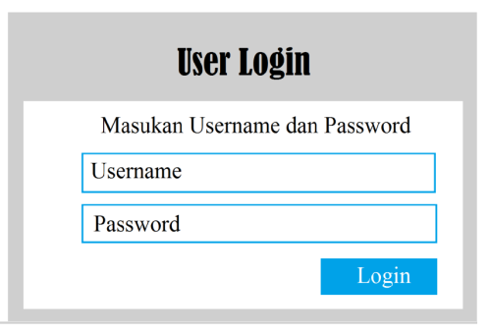

Gambar 1. Tampilan username dan password
Username digunakan untuk masuk (login) ke aplikasi Home Work Online (HWO). Setiap siswa diberi username dan password yang berbeda-beda. Selain itu, orang tua siswa juga diberikan username dan password untuk mengetahui perkembangan anaknya. Antara siswa satu dengan yang lainnya pun tidak bisa mengakses akun temannya. Siswa dapat masuk ke aplikasi tersebut apabila terhubung dengan internet.
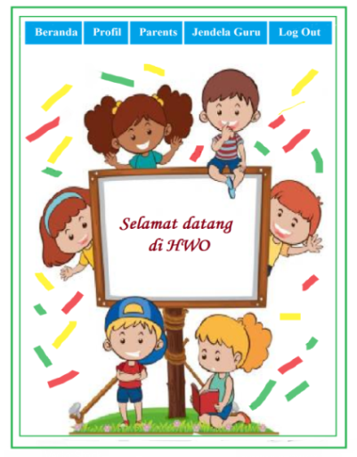

Gambar 2. Tampilan masuk ke aplikasi HWO

Setelah masuk ke aplikasi Home Work Online (HWO), siswa akan menemukan beberapa menu yang berisi antara lain : beranda, profil, parents, jendela guru, dan juga tombol untuk keluar pada aplikasi atau biasa disebut log out. Beranda berisi pilihan menu PR, remidi, dan hasil akhir atau nilai siswa yang dicapai setelah mengerjakan. Profil berisi nama siswa, kelas, dan hasil. Jika ada perubahan data, segera menghubungi guru mata pelajaran agar segera dikonfirmasi kebenaran data yang terbaru. Parent berisi nama anak, hasil, dan catatan guru. Orang tua dapat mengetahui berapa hasil yang diperoleh anaknya ketika mengerjakan tugas tersebut. Selain itu orang tua juga dapat berkomunikasi dengan guru untuk mengetahui seberapa jauh anaknya menguasai materi yang diajarkan oleh guru. Sedangkan untuk jendela guru berisi catatan siswa dan konsultasi antara guru dengan orang tua siswa.

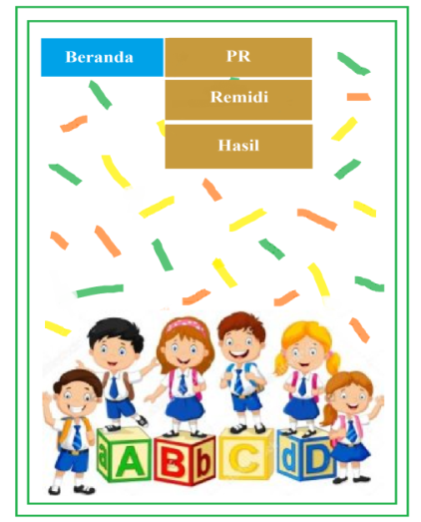

Gambar 3. Tampilan beranda dalam aplikasi HWO
Beranda dalam aplikasi Home Work Online (HWO) berisi antara lain PR, remidi, dan hasil. Jika siswa mendapatkan tugas dari guru untuk dikerjakan, maka siswa bisa memilih PR. Guru setiap saat akan mengirimkan tugas kepada siswanya. Untuk pengerjaannya siswa diberikan waktu selama 120 menit atau selama 2 jam. Siswa harus menyelesaikan tugas tersebut dan dalam pengerjaannya siswa harus mencapai kata selesai untuk mendapatkan nilai. Remidi digunakan untuk mengulang tugas apabila nilai siswa tidak mencapai kriteria ketuntasan minimal yang telah ditetapkan oleh guru. Setelah mengerjakan siswa bisa melihat langsung dari hasil yang dicapai.
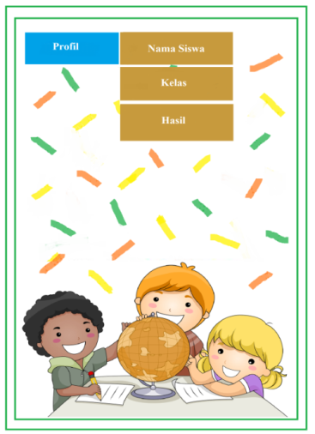

Gambar 4. Tampilan profil aplikasi HWO
Profil dalam aplikasi Home Work Online (HWO) bisa digunakan untuk mengisi identitas siswa. Siswa dapat mengisi nama, kelas, dan melihat hasil yang ditampilkan dalam setiap tugas yang dikerjakan. Jika terjadi perubahan data, Jika ada perubahan data, segera menghubungi guru mata pelajaran agar segera dikonfirmasi kebenaran data yang terbaru.
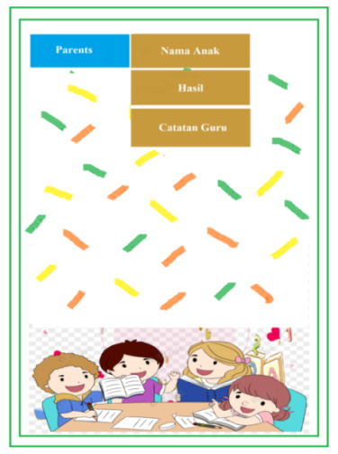

Gambar 5. Tampilan parents aplikasi HWO
Parents dalam aplikasi Home Work Online (HWO) digunakan oleh orang tua siswa untuk mengetahui hasil yang telah dicapai anaknya. Setiap orang tua bisa membuka aplikasi dengan cara menggunakan username dan password yang sama dengan anaknya. Parents berisi nama anak, hasil, dan catatan guru. Guru secara berkala memberikan catatan kepada siswa agar orang tua mengetahui hasil perkembangan anaknya. Selain itu orang tua juga dapat berkomunikasi dengan guru untuk seberapa jauh anaknya menguasai materi yang diajarkan oleh guru. Diharapkan dengan adanya komunikasi ini, orang tua dapat membimbing anaknya.
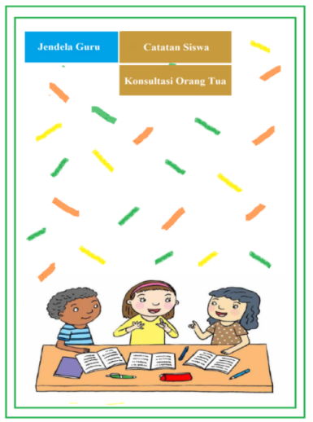

Gambar 6. Tampilan Jendela Guru aplikasi HWO
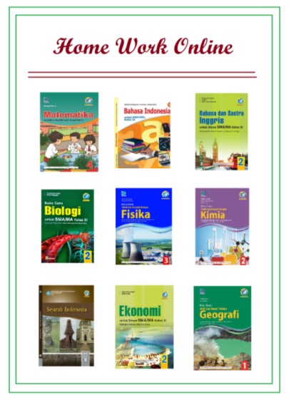
Jendela Guru digunakan guru untuk merefleksikan terhadap hasil yang di dapatkan oleh siswa setelah mengerjakan tugas. Siswa diberikan catatan oleh guru agar siswa bisa mengetahui dimana letak kesalahannya dan mampu termotivasi untuk lebih baik lagi dalam mengerjakan tugas yang diberikan oleh guru. Selain itu, di dalam jendela guru juga terdapat konsultasi yang dilakukan oleh orang tua siswa bersama dengan guru mata pelajaran. Konsultasi tersebut dilakukan agar orang tua siswa mengetahui seberapa jauh kemampuan anaknya dalam memahami materi yang diajarkan oleh guru. Orang tua diharapkan agar terus memantau anaknya saat mengerjakan tugas. Pemantauan dilakukan agar anak dapat mengerjakan tugas tersebut dengan sungguh-sungguh.

Gambar 7. Tampilan pemilihan mata pelajaran aplikasi HWO
Siswa bisa memilih mata pelajaran yang ingin dikerjakan setelah menge klik tombol PR yang berada di beranda aplikasi Home Work Online (HWO). Setiap mata pelajaran diberikan tugas secara berkala oleh guru mata pelajaran sesuai dengan jadwal mata pelajaran yang ada di sekolah. Pengerjaan tugas tersebut harus dikerjakan di rumah dan diberikan waktu tertentu oleh guru. Setiap siswa harus selalu mengecek apakah guru memberikan tugas atau tidak dan siswa harus tetap terhubung dengan internet.

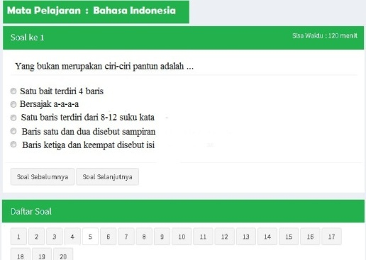

Gambar 8. Tampilan contoh soal-soal dalam aplikasi HWO
Siswa dapat mengakses soal setelah menekan mata pelajaran yang akan dikerjakan misalnya mata pelajaran Bahasa Indonesia. Soal yang diberikan setiap mata pelajaran berjumlah 20 soal. Setiap soal diberikan waktu mengerjakan selama 6 menit sehingga jumlah total waktu yang digunakan 120 menit. Ketika waktu sudah habis, siswa tidak bisa mengulang kembali ke soal sebelumnya apabila soal tersebut belum dikerjakan. Setelah mengerjakan siswa bisa mengetahui hasilnya secara langsung.
PEMBAHASAN
Sevgi Ozkan dan Re fi ka Koseler (2009) meneliti “Evaluasi Siswa Multi-Dimensi Sistem E-learning dalam Konteks Pendidikan Tinggi: Sebuah Investigasi Empiris.”Dalam penelitian Sevgi Ozkan dan Re fi ka Koseler berusaha untuk mengusulkan model evaluasi el-earning terdiri dari satu set kolektif langkah-langkah terkait dengan sistem e-learning. Penelitian Sevgi Ozkan dan Re fi ka Koseler berusaha untuk menguji secara empiris konstruksi dari model konseptual yang diusulkan ini melalui instrumen survei dan untuk menunjukkan yang penting untuk efektivitas sistem e-learning. Instrumen telah divalidasi dan telah terbukti bahwa semua enam dimensi model evaluasi e-learning yang diusulkan adalah penting untuk e-learning efektivitas. Sedangkan penelitian ini lebih memfokuskan penggunaan WEB sebagai pembelajaran yaitu untuk Home Work Online atau PR online. Penelitian yang dilakukan Sevgi Ozkan dan Re fi ka Konseler lebih menekankan penggunaan e-learning sebagai model, tanpa menjelaskan bagaimana e-learning tersebut digunakan sebagai media yang ramah untuk pembelajaran.
Bhavana Srivastava dan Md. Tanwir Uddin Haider (2017) meneliti “Model Penilaian Pribadi untuk Abjad Belajar dengan Objek Belajar dalam E-learning untuk lingkungan Disleksia”. Hasil dari penelitian sistem ini berguna untuk anak-anak yang menghadapi disleksia di sekolah dasar terutama pada kelompok usia 6-9 tahun. Bimbingan orang tua diperlukan dalam mengakses bagian penilaian dari sistem. Sistem e-learning ini menyediakan konten pembelajaran untuk meningkatkan pemahaman tentang struktur abjad untuk penderita disleksia. Untuk evaluasi, kami sampai kesekolah-sekolah pendidikan khusus untuk disleksia di Patna, India dan mewawancarai guru-guru mereka. Penelitian ini telah mendapat komentar positif melalui studi dan pengamatan oleh para ahli dimedan ini. Namun, itu membutuhkan persiapan lebih objek pembelajaran dan umpan balik. Keunggulan penelitian ini dengan penelitian Bhavana Srivastavadan Md. Tanwir Uddin Haider adalah penelitian ini lebih terstruktur yaitu dengan menggunakan laman WEB sebagai aplikasi untuk PR online. Orang tua dapat melihat perkembangan belajar anak, serta mampu memantau anak ketika belajar di Rumah.
Belgroun Brahim dan Admane Lot fi (2018) meneliti “Sebuah Jejak Sistem Berbasis Membantu untuk menilai Tingkat pengetahuan dalam sistem E-learning”. Sistem Berbasis Jejak Membantu untuk Menilai Tingkat Pengetahuan (TBS_HAKL) dalam e-learning lingkungan. Hal ini didasarkan pada analisis interaksi jejak antara peserta didik dan platform pembelajaran. Hal ini bertujuan untuk mewakili satu set kriteria kualitas oleh satu set indikator kuantitas. Setiap kriteria diwakili oleh vektor dari lima elemen. Perbedaan dengan penelitian ini adalah pada penelitian Belgroun Brahim dan Admane Lot fi hanya membahas penggunaan e-learning untuk penilaian lingkungan saja, sedangkan penelitian ini lebih bervariasi dengan adanya soal-soal serta penilaian yang akan muncul secara otomatis. Orang tua siswa juga langsung bisa melihat hasil belajar anaknya. Baik itu berupa catatan ketika di sekolah ataupun nilai pekerjaan rumahnya.
Penelitian P Berliana dan Batubara (2013) “Perancangan dan Implementasi Aplikasi E-learning Versi Mobile Berbasis Android”. Aplikasi ini lebih menekankan penggunaan e-learning yang hanya digunakan terhadap android saja. Sedangkan penelitian ini penggunaan e-learning versi web yang dapat digunakan disemua alat elektronik tidak hanya android saja, seperti laptop, komputer, tablet yang dapat mengakses ini semua.
Irawan, etc (2015) meneliti “Analisa dan Perancangan Sistem Pembelajaran Online (E-learning) pada SMK Mambaul Falah Kudus”. Dalam penelitian Irawan, etc hanya menghasilkan permodelan e-learning saja tanpa ada praktik nyata dalam pembelajaran e-learning itu, hanya memfokuskan perancangan sistem pembelajaran berbasis online. Sedangkan pada penelitian ini konsep atau model dapat dipraktikkan dalam pembelajaran nyata.
Nasution (2015) meneliti “Penerapan Metode Web Based Learning sebagai Solusi Pendidikan yang Efektif dan Efisien”. Penelitian ini menghasilkan pembelajaran interaktif berbasis content multimedia dengan metode web based learning. Sedangkan penelitian ini sangat efektif digunakan kesemua jenjang pendidikan.

SIMPULAN
Dari penelitian di atas dapat disimpulkan :

- Zaman modern membuat teknologi dan informasi berkembang sangat pesat khususnya di bidang internet. Kebutuhan sumber daya diberikan melalui platform internet, banyak dalam dimensi kehidupan sehari-hari. Tuntutan perubahan zaman membuat dunia, terutama dalam dunia pendidikan untuk senantiasa dapat menyesuaikan dengan perkembangan teknologi dalam upaya untuk peningkatan mutu pendidikan. Terutama untuk penyesuaian penggunaan teknologi informasi dan komunikasi bagi dunia pendidikan khususnya dalam proses pembelajaran.
- Dengan adanya perkembangan dalam bidang Teknologi Informasi dan Komunikasi (TIK) dalam dunia pendidikan, memungkinkan untuk diadakannya belajar jarak jauh dengan menggunakan media internet untuk menghubungkan antara guru, peserta didik, bahkan dengan orang tua siswa. Salah satunya dalam pemberian tugas. HWO (Home Work Online) merupakan sebuah aplikasi yang memungkinkan guru untuk memberikan tugas kepada siswa secara online.
- Guru dapat memberikan tugas kapanpun dan dimanapun kepada siswanya. Aplikasi ini memungkinkan orang tua untuk mengetahui hasil atau nilai yang didapatkan anaknya. Selain itu, juga terdapat komunikasi antar guru dan orang tua siswa dan siswa diberikan catatan sehingga orang tua siswa mengetahui seberapa kemampuan yang dimiliki oleh anaknya.
DAFTAR RUJUKAN
Ariani, Diana. 2018. “Komponen Pengembangan E-learning”. Jurnal Pembelajaran Inovatif, 1(1): 58-65.
Brahim, B., & Lotfi, A. (2018). A Traces Based System Helping to Assess Knowledge Level in E-learning System. Journal of King Saud University-Computer and Information Sciences. doi:10.1016/j.jksuci.2018.10.008
Chen, P.-S. D., Lambert, A. D., & Guidry, K. R. (2010). Engaging online learners: The impact of Web-based learning technology on college student engagement. Computers & Education, 54(4), 1222–1232. doi:10.1016/j.compedu.2009.11.008
Chen, H.-R., & Tseng, H.-F. (2012). Factors that influence acceptance of web-based e-learning systems for the in-service education of junior high school teachers in Taiwan. Evaluation and Program Planning, 35(3), 398–406. doi:10.1016/j.evalprogplan.2011.11.007
Cook, D. A. (2007). Web-based learning: pros, cons and controversies. Clinical Medicine, 7(1), 37–42. doi:10.7861/clinmedicine.7-1-37
Faridi, Abdurrachman. 2009. “Inovasi Pembelajaran Bahasa Inggris Berbasis ICT dalam Rangka Meningkatkan Mutu Pendidikan”. LEMBARAN ILMU KEPENDIDIKAN, 38 (1): 59-67.
Huda, Miftakhul. 2018. “Blended Learning: Improvisasi dalam Pembelajaran Menulis Pengalaman”. Lensa: Kajian Kebahasaan, Kesusastraan, dan Budaya, 8(2):117-130. DOI: https://doi.org/10.26714/lensa.8.2.2018.117-130.
Irawan, Yudie; Nanik Susanti; Wiwit Agus Triyanto. 2015. “Analisa dan Perancangan SistemPembelajaran Online (E-learning) pada SMK Mambaul Falah Kudus”. Jurnal Simetris, 6 (2): 345-352.
Islamiyah, Mufidatul; Lilis Widayanti. 2016. “Efektivitas Pemanfaatan E-learning Berbasis Website terhadap Hasil Belajar Mahasiswa STMIK Asia Malang pada Mata Kuliah Fisika Dasar”. Jurnal Ilmiah Teknologi dan Informasia ASIA (JITIKA), 10 (1): 41-46.
Ismail, A., & Kuppusamy, K. S. (2019). Web Accessibility Investigation and Identification of Major Issues of Higher Education Websites with Statistical Measures: A case study of college websites. Journal of King Saud University - Computer and Information Sciences. doi:10.1016/j.jksuci.2019.03.011
Khamidah, Kun; Ramadian Agus Triyono. 2013. “Pengembangan Aplikasi E-learning Berbasis Web dengan Php dan My Sql Studi Kasus Smp n 1 Arjosari”. Indonesian Jurnal on Networking and Security (IJNS), 2 (2): 1-7.
Kusmana, Ade. 2011. “E-leraning dalam Pembelajaran”. Lentera Pendidikan, 14 (1): 35-51.
Nasution, Taruna. 2015. “Penerapan Metode Web Based Learning sebagai Solusi Pendidikan yang Efektif dan Efisien”. Jurnal TIMES, IV (2): 49-52.
P Belina, Elda; Fakruddin Rizal Batubara. 2013. “Perancangan dan Implementasi Aplikasi E-learning Versi Mobile Berbasis Android”. SINGUDA ENSIKOM, 4 (3): 76-81.
Sampson, D., Kinshuk, Jemni, M., & Chen, N.-S. (2014). Guest Editorial: Current Advances in Digital Learning Technologies. Journal of King Saud University-Computer and Information Sciences, 26(1), 1–3. doi:10.1016/j.jksuci.2013.11.036
Sugiyono.2012. “Metode Penelitian Kuantitatif Kualitatif dan R & D”. Bandung: Penerbit Alfabeta.
Sugiyono. 2015. “Metode Penelitian Pendidikan”. Bandung: Penerbit Alfabeta.
Suharyanto, Adele B. L. Mailangkay. 2016. “Penerapan E-learning sebagai Alat Bantu Mengajar dalam Dunia Pendidikan”. Jurnal Ilmiah Widya, 3 (4): 17-21.
Sunoto; Arif Fadillah. 2014. “Penerapan Media Informasi Berbasis Web pada Dinas Pertambangan dan Energi Kota Samarinda”. Jurnal Teknologi & Informatika Samarinda, 1(1): 1-73.
Srivastava, B., & Haider, M. T. U. (2017). Personalized Assessment Model for Alphabets Learning with Learning Objects in E-learning Environment for Dyslexia. Journal of King Saud University-Computer and Information Sciences. doi:10.1016/j.jksuci.2017.11.005
Yazdi, Mohammad. 2012. “E-learning sebagai Media Pembelajaran Interaktif Berbasis Teknologi Informasi”. Jurnal Ilmiah Foristek, 2 (1): 143-152.
Zaiane, O. R. (2002). Building a recommender agent for e-learning systems. International Conference on Computers in Education. Proceedings. doi:10.1109/cie.2002.1185862

